**ФЕДЕРАЛЬНОЕ АГЕНТСТВО СВЯЗИ**

ФЕДЕРАЛЬНОЕ ГОСУДАРСТВЕННОЕ БЮДЖЕТНОЕ ОБРАЗОВАТЕЛЬНОЕ УЧРЕЖДЕНИЕ ВЫСШЕГО ОБРАЗОВАНИЯ

**«САНКТ-ПЕТЕРБУРГСКИЙ ГОСУДАРСТВЕННЫЙ УНИВЕРСИТЕТ ТЕЛЕКОММУНИКАЦИЙ ИМ. ПРОФ. М.А. БОНЧ-БРУЕВИЧА»**

(СПбГУТ)

ФАКУЛЬТЕТ ИНФОКОММУНИКАЦИОННЫХ СЕТЕЙ И СИСТЕМ **(ИКСС)**

КАФЕДРА ПРОГРАММНОЙ ИНЖЕНЕРИИ И ВЫЧИСЛИТЕЛЬНОЙ ТЕХНИКИ **(ПИ И ВТ)**

Дисциплина: «Программирование»

Лабораторная работа №11.

**Тема: «Работа с файлами»**

Вариант №17

Выполнил: Студент группы ИКПИ-95

Новиков С.C.

Подпись ______________

Приняла:

Футахи Абдо Ахмед Хасан

Подпись ______________

2020г

А. *Постановка задачи*

В файле хранится числовая матрица. В первой строке файла записаны два числа: количество строк и столбцов матрицы, а затем сама матрица. Сформировать новый файл, содержащий только те строки исходной матрицы, сумма чисел в которых превышает заданную величину.

Б. Разработка алгоритма

Решение задачи можно разбить на четыре действия:

1. Объявление переменных: файлы, счетчики для колонок и строк
2. Считывание данных с консоли
3. Чтение информации из файла
4. Формирование нового файла, содержащего только те строки исходной матрицы, сумма чисел в которых превышает заданную величину

В. *Описание программы*

Программа составлена при помощи среды разработки JetBrains CLion 2020.1.1, тестировалась на Arch Linux. Собрана при помощи CMake.

Г. *Результаты работы программы*

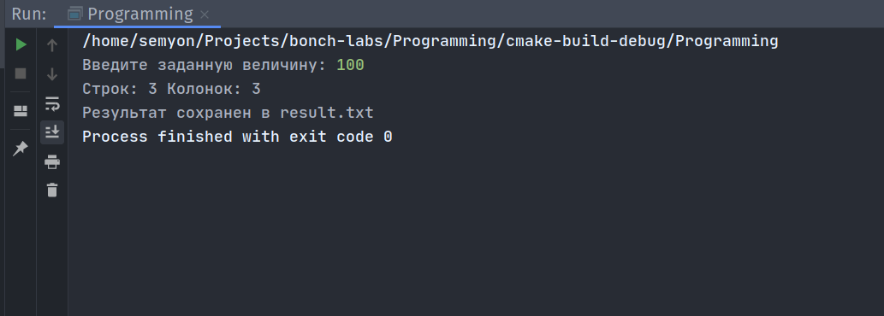  
рис 1. Результаты работы программы

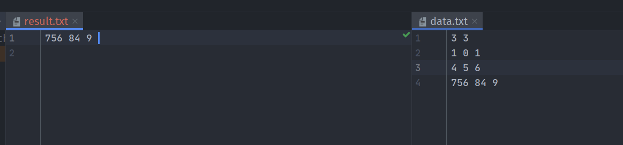

рис 2. Результаты работы программы

E. *Программа на языке* ***Си***

#include <stdio.h>

int main() {

int row = 0, column = 0;

int sum = 0; // заданная величина

FILE *file_data, *file_result;

char *filename_data = "data.txt";

char *filename_result = "result.txt";

printf("Введите заданную величину: ");

scanf("%d", &sum);

// чтение из файла

if ((file_data = fopen(filename_data, "r")) == NULL) {

perror("Ошибка при открытии файла с данными, проверьте есть ли файл data.txt!");

return 1;

}

fscanf(file_data, "%d %d\n", &row, &column);

printf("Строк: %d Колонок: %d\n", row, column);

if ((file_result = fopen(filename_result, "w")) == NULL) {

perror("Ошибка при открытии/создании файла result.txt!");

return 1;

}

int t = 0, count = 0;

for (int j = 0; j < row; j++) {

int all[column];

for (int i = 0; i < column; i++) {

t = 0;

fscanf(file_data, "%d", &t);

all[i] = t;

count += t;

}

// если сумма чисел строи больше чем заданная сумма - записываем строку в файл

if (count > sum) {

for (int f = 0; f < column; f++) {

fprintf(file_result, "%d ", all[f]);

}

fprintf(file_result, "\n");

}

}

fclose(file_data);

fclose(file_result);

printf("Результат сохранен в %s", filename_result);

}

Ж. *Выводы*

В результате проведенной работы получены следующие результаты:

1. Изучены способы работы с файлами в Си.

2. Освоена среда разработки Clion.  
3. Разработана программа для работы с файлами на языке Си.